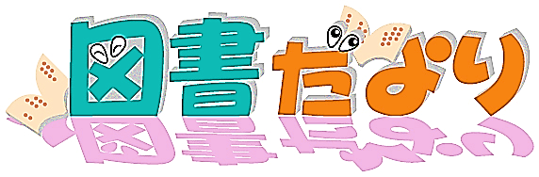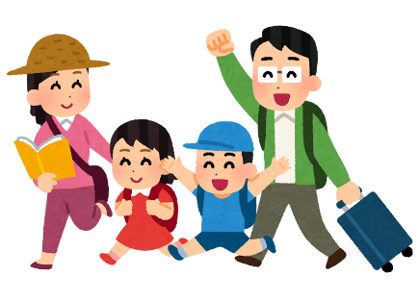

宇都宮市立陽東小学校７月号

だんだんといがえていき、のれをじますね。がいには、しいでをしむのもいいかもしれません。もうすぐちにったみです！みは、いろいろなことにチャレンジしてみましょう。そして、たくさんをんでくださいね！



みのおらせ

**７１１（）**からみをいます。**は、３りることができます。**

（を１００りて、カードに★のシールがはってあるは**４**りられます。）

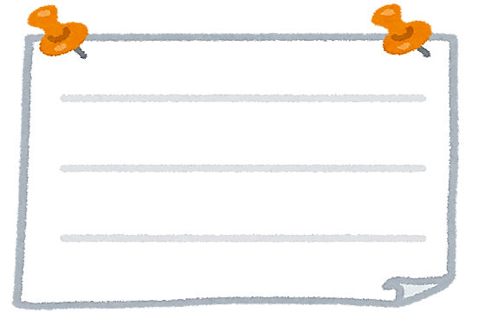このにをりたは、みけの**９（）**までにずしましょう！

みの

７／２５（） ・

７／２６（） ・

（２７日（）は１です。）

７／２８（） ・

７／２９（） ・

は、

８：３０～１１：３０　　１：３０～４：００

※カードなしでもがりられます。

※おうちのやおとましょう。

※うわばきをってましょう。

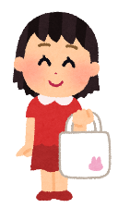

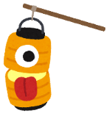

めざせ ４！

さをきばそう！の

https://1.bp.blogspot.com/-R3mHRleLxMQ/XTPobJkd4XI/AAAAAAABTy4/6PbsiTPJYmUeFrNVUM7_Ly4QaoW2UO_-wCLcBGAs/s800/line_dots6_purple.png

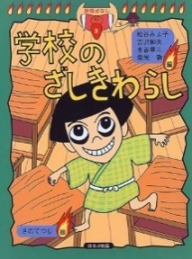



４から６の（）は、

**13,412**でした！４までり26,588です。

は、みがあります。このにたくさんにってくださいね☆彡

◀『のざしきわらし』

みよ /

さのてつじ/

ほるぷ

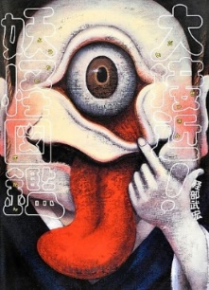

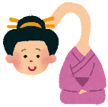https://1.bp.blogspot.com/-R3mHRleLxMQ/XTPobJkd4XI/AAAAAAABTy4/6PbsiTPJYmUeFrNVUM7_Ly4QaoW2UO_-wCLcBGAs/s800/line_dots6_purple.png

『！』▶

/

あかね

https://1.bp.blogspot.com/-R3mHRleLxMQ/XTPobJkd4XI/AAAAAAABTy4/6PbsiTPJYmUeFrNVUM7_Ly4QaoW2UO_-wCLcBGAs/s800/line_dots6_purple.png

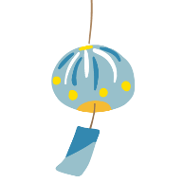

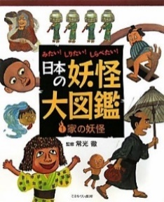

の

１…1,808　２…2,684

３…2,532　４…3,633

５…1,584　６…1,171



◀『の』

/

ミネルヴァ

https://1.bp.blogspot.com/-R3mHRleLxMQ/XTPobJkd4XI/AAAAAAABTy4/6PbsiTPJYmUeFrNVUM7_Ly4QaoW2UO_-wCLcBGAs/s800/line_dots6_purple.png

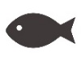フォークのイラスト（木の柄）スプーンのイラスト（木の柄）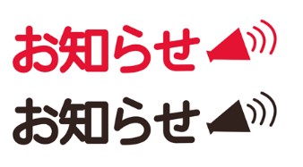

どくしょスイミー

「おおきなさかな」を

　　　させよう！

コラボ

まります！



のろうかに、どくしょスイミーをしました。

で、９０りるごとに「あかいさかな」を１はっていきます。

みなさんでたくさんをりて、１のおおきなさかなをさせましょう！

７（）に１のコラボがあります。テーマは「」で、するは『たなばた』というです。

のに、『たなばた』のみかせDVDをでします。

しみに

していてく

ださいね！

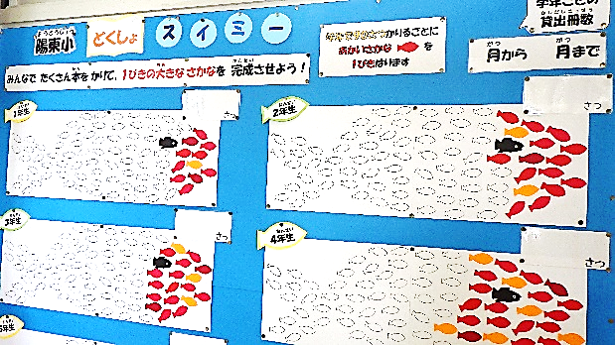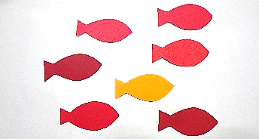

ごとにをし、

「あかいさかな」をはります。

チェックしてみてください♬

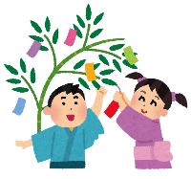

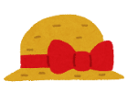のがそろいました！

のがそろいました。のは1までです。のドアのに

していますので、ぜひりにてくださいね。

**３・４**

　『みんなのためいき』

　『チョコレートタッチ』

　『１１１の』

　『このからサイがいなくなってしまう

アフリカでサイをるたち』

**５・６**

　『りんごのをえて』

　『のれよ』

　『ぼくのをなおすには』

　『てないパンの

しあわせのレシピ』

**１・２**

　『つくしちゃんとおねえちゃん』

『ばあばにえがおをとどけてあげる』

『すうがくでせかいをみるの』

『おすしやさんにいらっしゃい！

きものがべものになるまで』

すいせんは

にはありません

すいせん

**３・４**

　『きけんなゲーム』

　『でスタンプラリーへGO！』

　『どーすんの！？

おもちゃゲット』

　『どっちでもいい』

『パパはカッパか！？』

　『びりっかすの』

　『のさま キング・クー』

　『

！？のなぞ』

**１・２**

　『おとうふ ２ちょう』

『おばけのポーちゃん

なぞのおばけめいろ』

『かうかうからす』

『からすのやおやさん』

『てんこうせいは おはなしやさん』

『ふたりはとってもがすき！』

　『まるのみへび』

　『ルルとララのガトーショコラ』

**５・６**

　『くりつぶせ』

　『あしたのことば』

　『 えざる＝ウイルスにむ』

　『でったふしぎなたち』

『からの』

『』

『かり』

　『ろくぶんの、ナナ』

